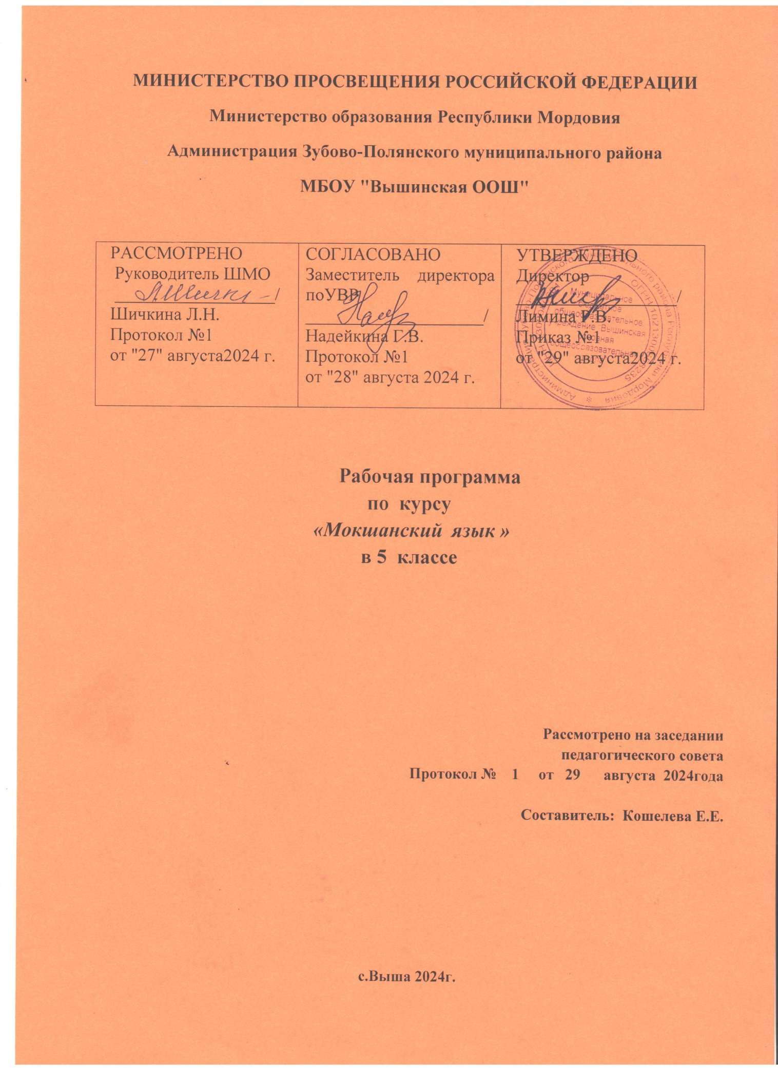

**l. Пояснительная записка**

*1.  Цель изучения учебного предмета.*

Изучение мокшанского языка в 5-ом классе в школах с русскоязычным или смешанным по национальному составу обучающихся  направлено на достижение следующих целей:

-  продолжение работы по систематическому расширению речевых навыков детей, усвоению различных явлений грамматического строя мокшанской речи;

- соблюдение принципа межъязыковых связей в полиэтническом пространстве;

- владение разговорной речью в разных ситуациях общения;

- формирование познавательной, нравственной культуры учащихся;

- обеспечение активного участия в общественной жизни республики, успешной организации становления личности.

- воспитание детей в духе уважения к мордовскому народу, его истории и культуре, гражданина и патриота; формирование представления о мокшанском языке как духовной, нравственной и культурной ценности народа; осознание национального своеобразия мокшанского языка; овладение культурой межнационального общения;

*2.Общая характеристика учебного предмета.*

 Главной задачей курса мокшанского языка в 5-ом классе  является  формирование у детей навыков коммуникативного общения с учетом программного речевого материала. В процессе обучения используются репродуктивный и продуктивный методы  обучения, информационные технологии; учебно-наглядные пособия, экранные и звуковые средства обучения, репродукции картин, иллюстрации, словарь в картинках.

  Программа построена с учетом принципов системности и доступности, а также преемственности и перспективности между различными разделами курса и предусматривает прочное усвоение материала.

Рабочая программа составлена на основе «Программы  по изучению мокшанского языка в школах с русским или смешанным по национальному составу контингентом обучающихся (четвертый год обучения – 5 класс)». Рекомендовано к изданию  Министерством образования Республики Мордовия. Автор В.П.Гришунина, В.Ф.Рогожина, Саранск, 2009г. и учебника «Мокшанский язык» для 5 класса четвертый  год обучения. Учебник для русскоязычных учащихся, утверждено Министерством образования Республики Мордовия. Автор, В.Ф.Рогожина, В.П.Гришунина, Саранск, 2010г.

Изменения в данную программу не внесены.

Программа рассчитана на 34 учебных часов в год (1 час в неделю).

Программа подготовлена для обучения  мокшанскому языку русских детей и детей мордвы-мокши, не владеющих родным языком, а также детей других национальностей. Обучение предлагается вести на основе коммуникативно-деятельного метода, обращается большое внимание на грамматику, а так же с разнообразными игровыми ситуациями, которые приближают детей к восприятию языка в повседневной жизни.

*3. Описание место учебного предмета среди других учебных дисциплин*

Учебный курс мокшанский язык на ступени основного общего образования на базовом уровне является учебным предметом в образовательной области  «Филология» в

вариативной части учебного плана.

*4. Описание ценностных ориентиров содержания учебного предмета*

Особенностями программы являются:

1.                  Принципиальная ориентация на современный мокшанский литературный язык, использующийся в СМИ, произведениях художественной литературы и других источниках.

2.                  Ориентация на новую мокшанскую орфографию, принятую в 1993году.

3.                  Единство аспектов (фонетического, орфографического, лексического, грамматического) и их включение в единую фабулу урока.

4.                  Учет максимального количества разнообразных типов и видов упражнений, современных игровых и других обучающих,  а также тестовых методик.

5.                  Разработка лексического минимума с учетом сочетаемости языковых, фразеологических единиц.

6.                  Системность всего курса, обязательность повторения фонетическго, лексического и грамматического материала, постепенное нарастание сложности изучаемого материала.

В процессе проведения занятий рекомендуется применять технические средства обучения и наглядность. На них должен использоваться не только практический языковой материал, но и решаться образовательно-воспитательные задачи: знакомить детей с праздниками, традициями и обычаями мордовского народа, осознавать собственную национальную принадлежность; воспитывать в духе уважения к другим народам, в духе взаимопонимания и миролюбия.

В четвертый год обучения дети предположительно должны усвоить до 200 активно употребляемых слов и 100 слов иметь в пассивном лексическом запасе.

*5. Результаты освоения курса (личностные, метапредметные, предметные).*

Личностные:

      1) воспитание российской гражданской идентичности: патриотизма, уважения к Отечеству, прошлое и настоящее многонационального народа России; осознание своей этнической принадлежности, знание истории, языка, культуры своего народа, своего края, основ культурного наследия народов России и человечества; усвоение гуманистических, демократических и традиционных ценностей многонационального российского общества; воспитание чувства ответственности и долга перед Родиной

     2) формирование ответственного отношения к учению, готовности и способности обучающихся к саморазвитию.

     3) формирование осознанного, уважительного и доброжелательного отношения к другому человеку, его мнению, мировоззрению, культуре, языку, вере, гражданской позиции, к истории, культуре, религии, традициям, языкам, ценностям народов России и народов мира; готовности и способности вести диалог с другими людьми и достигать в нём взаимопонимания;

  Метапредметные:

1)                 смысловое чтение;

2)                  умение осознанно использовать речевые средства в соответствии с задачей коммуникации для выражения своих чувств, мыслей и потребностей; планирования и регуляции своей деятельности; владение устной и письменной речью, монологической контекстной речью;

 3) умение самостоятельно определять цели своего обучения, ставить и формулировать для себя новые задачи в учёбе и познавательной деятельности, развивать мотивы и интересы своей познавательной деятельности;

  Предметные:

1) совершенствование видов речевой деятельности (аудирования, чтения, говорения и письма), обеспечивающих эффективное овладение разными учебными предметами и взаимодействие с окружающими людьми в ситуациях формального и неформального межличностного и межкультурного общения;

2) понимание мокшанского языка как одной из основных национально-культурных ценностей народа, как особого способа познания жизни;

3) обогащение активного и потенциального словарного запаса, расширение объёма используемых в речи грамматических средств для свободного выражения мыслей и чувств адекватно ситуации и стилю общения.

II.**Содержание учебного предмета, дисциплины «Мокшанский  язык».**

|  |  |  |
| --- | --- | --- |
| № | Наименование  разделов | Знания и умения |
| 1 | Етафть лятфтамац.   (Повторение пройденного) | Уметь рассказывать о проведенных летних каникулах, вести диалог. |
| 2 | Кизоть пингонза. (Времена года) | Знать особенности интонаций основных типов предложений;  Уметь употреблять послелоги для обозначения местонахождения предметов. |
| 3 | Школьнай принадлежносттне. (Школьные принадлежности) | Знать имя существительное и его постоянные признаки  Уметь читать  тексты разных жанров. |
| 4 | Транспортсь. (Транспорт) | Дательный падеж им сущ-го, собственные и нарицательные сущ-ые.  Уметь применять информационные умения, обеспечивающие самостоятельное приобретение знаний. |
| 5 | Мокшень кялень словарьхне.  (Словари мокшанского языка) | Знать виды мокшанских словарей.  Уметь пользоваться мокшанско-русскими словарями |
| 6 | Шачема шитнень, семьянь илатнень етафтомасна (Празднование дня рождения, семейные традиции) | Традиции, праздники мордовского народа.  Понимать контекстуальное значение языковых средств, отражающих особенности мордовской культуры. |
| 7 | Монь ошезе. Велезе.   (Мой город, мое село). | Название своего города, столицы Мордовии, столицы России.  Уметь списывать текст на мокшанском языке, выписывать из него или вставлять в него слова в соответствии с решаемой задачей. |
| 8 | Мокшэрзянь писательхне и поэттне (Мордовские писатели и поэты) | Знать мордовских детских писателей, поэтов.  Уметь ориентироваться в письменном и аудиотексте на мокшанском языке. |
| 9 | Васенце четвертьса етафть лятфтамац (Повторение пройденного в первой четверти) | Уметь применять информационные умения, обеспечивающие самостоятельное приобретение знаний |
| 10 | Ялгазень портретоц.   (Портрет друга, подруги) | Знать уменьшительно-ласкательные суффиксы сущ-х.  Уметь рассказать о друге, о своем окружении, рассуждать в рамках пройденной тематики и проблематики. |
| 11 | «Якстерь тяштеня» журналть мархта содафтомась.   (Знакомство с детским журналом «Якстерь тяштеня») | Знать мордовские детские журналы.  Уметь читать  тексты разных жанров. |
| 12 | Тадянень-алянень тевсна. (Профессия моих родителей, братьев, сестер) | Превратительный падеж им. существительного.  Уметь рассказать о друге, о своем окружении, рассуждать в рамках пройденной тематики и проблематики. |
| 13 | Классоньконь характеристикац (Характеристика класса) | Знать имя прилагательное.  Уметь рассказать  о своем окружении, рассуждать в рамках пройденной тематики и проблематики |
| 14 | Тялонь налхксематне.   (Зимние забавы) | Слова и выражения, касающиеся зимы и зимних игр, стихи о зиме.  Уметь составлять диалог на заданную тему, отвечать на вопросы учителя по теме. |
| 15 | Авань панарсь. (Женский костюм) | Мордовский нац-ый женский костюм, орнамент.  Уметь  рассуждать в рамках пройденной тематики и проблематики |
| 16 | Омбоце четвертьса етафть лятфтамац. (Повторение пройденного во второй четверти) | Уметь применять информационные умения, обеспечивающие самостоятельное приобретение знаний |
| 17 | Од кизось тяса и лия финно-угорскяй нароттнень еткса. (Празднование Нового года у нас и у других народов финно-угорской группы) | Уметь применять информационные умения, обеспечивающие самостоятельное приобретение знаний. Новые речевые обороты.  Уметь понимать на слух речь учителя, одноклассников, основное содержание облегченных текстов с опорой на зрительную наглядность |
| 18 | Калядамась. (Колядки) | Знать колядки наизусть. Значение послелогов. Их  использование в сочетаниях и предложениях. |
| 19 | 23 февральсь – алянь праздникс. (23февраля – День мужества) | Знать слова, обозначающие название игр, предметы для игры, участников. |
| 20 | Монь шизе. (Распорядок дня) | Уметь составлять режим дня.  Образование неопределенной формы глагола. |
| 21 | 8 мартсь – авань ши.   (8 марта – Международный женский день) | Знать наизусть мокшанские стихи, песни, обычаи, традиции мордовского народа  Уметь рассказать о своей маме, бабушке: их имена, место работы, совместные дела, отдых. |
| 22 | Тундать приметанза.   (Приметы весны) | Знать наклонения глагола. |
| 23 | Нармоттне (Птицы) | Уметь понимать на слух речь учителя, одноклассников, основное содержание облегченных текстов с опорой на зрительную наглядность |
| 24 | Мокшэрзянь ярхцамбяльсь, симомбяльсь.   (Национальные напитки, еда) | Знать национальную кухню. |
| 25 | Монь недляшизе.   (Мой воскресный день) | Уметь составлять диалог на заданную тему, отвечать на вопросы учителя по теме. |
| 26 | Мокшэрзянь ефксне.   (Мордовские сказки) | Читать про себя, понимать основное содержание  текстов, доступных по содержанию и языковому материалу, пользуясь в случае необходимости двуязычным словарем. |
| 27 | Колмоце четвертьса етафть лятфтамац.   (Повторение изученного  в третьей четверти) | Уметь понимать на слух речь учителя, одноклассников, основное содержание облегченных текстов с опорой на зрительную наглядность |
| 28 | Тундань праздникне.   (Весенние праздники) | Уметь применять информационные умения, обеспечивающие самостоятельное приобретение знаний. |
| 29 | «Мокша»журналсь.   (Знакомство с журналом«Мокша») | Знать мордовские журналы.  Уметь читать  тексты разных жанров. |
| 30 | Тундань щапне-каряпне.   (Весенняя одежда, обувь) | Уметь применять информационные умения, обеспечивающие самостоятельное приобретение знаний |
| 31 | Монь Республиказе.  (Моя республика) | Знать города  Мордовии, столицу России. Представлять социокультурный портрет своей республики, страны. Делать сообщения.  Уметь списывать текст на мокшанском языке, выписывать из него или вставлять в него слова в соответствии с решаемой задачей. |
| 32 | Мордовскяй налхксематне (Мордовские народные игры) | Уметь применять информационные умения, обеспечивающие самостоятельное приобретение знаний |
| 33 | Шумбрашись. Ронгонь пяльксне (Здоровье. Части тела) | Писать личное и деловое письмо, заполнять анкету, письменно излагать сведения о себе, делать выписки из текста. |
| 34 | Курок  каникулатне.   (Скоро каникулы) | Повествование и систематизация изученного в начальном звене. |

**Тематическое планирование**

**«Мокшанский язык»**

**5 класс**

|  |  |  |  |
| --- | --- | --- | --- |
| №  П/п | Наименование  разделов и тем | Макс.  нагрузка | Теоретич  обучение |
| 1 | Етафть лятфтамац (Повторение пройденного) | 1 | 1 |
| 2 | Кизоть пингонза (Времена года) | 1 | 1 |
| 3 | Школьнай принадлежносттне.   (Школьные принадлежности) | 1 | 1 |
| 4 | Транспортсь (Транспорт) | 1 | 1 |
| 5 | Мокшень кялень словарьхне.    (Словари мокшанского языка) | 1 | 1 |
| 6 | Шачема шитнень, семьянь илатнень етафтомасна (Празднование дня рождения, семейные традиции) | 1 | 1 |
| 7 | Монь ошезе. Велезе (Мой город, мое село) | 1 | 1 |
| 8 | Мокшэрзянь писательхне и поэттне.   (Мордовские писатели и поэты) | 1 | 1 |
| 9 | Васенце четвертьса етафть лятфтамац.   (Повторение пройденного в первой четверти) | 1 | 1 |
| 10 | Ялгазень портретоц (Портрет друга, подруги) | 1 | 1 |
| 11 | «Якстерь тяштеня» журналть мархта содафтомась (Знакомство с детским журналом «Якстерь тяштеня») | 1 | 1 |
| 12 | Тадянень-алянень тевсна.  (Профессия моих родителей, братьев, сестер) | 1 | 1 |
| 13 | Классоньконь характеристикац (Характеристика класса) | 1 | 1 |
| 14 | Тялонь налхксематне.  (Зимние забавы) | 1 | 1 |
| 15 | Авань панарсь (женский костюм) | 1 | 1 |
| 16 | Омбоце четвертьса етафть лятфтамац.   (Повторение пройденного во второй четверти) | 1 | 1 |
| 17 | Од кизось тяса и лия финно-угорскяй нароттнень еткса. (Празднование Нового года у нас и у других народов финно-угорской группы) | 1 | 1 |
| 18 | Калядамась (Колядки) | 1 | 1 |
| 19 | 23 февральсь – алянь праздникс.   (23февраля – День мужества) | 1 | 1 |
| 20 | Монь шизе. (Распорядок дня) | 1 | 1 |
| 21 | 8 мартсь – авань ши.   (8 марта – Международный женский день) | 1 | 1 |
| 22 | Тундать приметанза. (Приметы весны) | 1 | 1 |
| 23 | Нармоттне. (Птицы) | 1 | 1 |
| 24 | Мокшэрзянь ярхцамбяльсь, симомбяльсь.   (Национальные напитки, еда) | 1 | 1 |
| 25 | Монь недляшизе. (Мой воскресный день) | 1 | 1 |
| 26 | Мокшэрзянь ефксне.(Мордовские сказки) | 1 | 1 |
| 27 | Колмоце четвертьса етафть лятфтамац.   (Повторение изученного в третьей четверти) | 1 | 1 |
| 28 | Тундань праздникне. (Весенние праздники) | 1 | 1 |
| 29 | «Мокша»журналсь. (Знакомство с журналом «Мокша») | 1 | 1 |
| 30 | Тундань щапне-каряпне.(Весенняя одежда, обувь) | 1 | 1 |
| 31 | Монь Республиказе. (Моя республика) | 1 | 1 |
| 32 | Мордовскяй налхксематне. (Мордовские народные игры) | 1 | 1 |
| 33 | Шумбрашись. Ронгонь пяльксне. (Здоровье. Части тела) | 1 | 1 |
| 34 | Курок  каникулатне. (Скоро каникулы) Подведение итогов за год | 1 | 1 |
|  |  | 34 часа |  |